 | PONTIFICIA UNIVERSIDAD JAVERIANA  FACULTAD DE INGENIERÍA  Carrera de Ingeniería Electrónica  Anteproyecto del Trabajo De Grado |  |  |  |  |  |  | Fecha de Presentación: ________________________  Trabajo de Grado No.________  Fecha de Registro:____________
SOLICITANTES |  | CÉDULA | CRÉDITOS APROBADOS |  |  |  | TELÉFONOS – EMAILS  DIRECCIÓN
Miguel Ruiz  Mauricio Valencia Castillo |  | 80.034.763 | 153 |  |  |  | TEL: 2237996-3133774484  mvalencia@javeriana.edu.co  TR. 80B N 80-31 Apto 201

TITULO

OBJETIVO GENERAL

DIRECTOR
NOMBRE  CARGO ENTIDAD  Profesor Asistente – Departamento de Electrónica |  |  |  |  |  | DIRECCIÓN  Calle 40 # 5-50 Edificio José Gabriel Maldonado, SJ.  TELÉFONO  3208320 ext.

ASESORES
NOMBRE |  |  |  | DIRECCIÓN |  |  |  |  | TELÉFONO
DURACIÓN DEL TRABAJO (SEMANAS):  24 semanas |  |  |  |  | FUENTE DE FINANCIACIÓN:  Pontificia Universidad Javeriana  Personal
TIEMPO PARA ENTREGAR EL PROYECTO (SEMANAS):  3 Semanas |  |  |  |  | FECHA DE ENTREGA DEL PROYECTO:
FIRMA DEL DIRECTOR DE CARRERA:

6. JUSTIFICACIÓN Y ANTECEDENTES

6.1. JUSTIFICACION

La simulación de sistemas es de vital importancia en el mundo actual, casi en cualquier área de desarrollo humano nos encontramos con software especializados que permiten analizar diversas variables que intervienen en el comportamiento, diseño y análisis de algún sistema o tema especifico. Una herramienta de simulación, permite realizar pruebas de diseños, evaluando los resultados de estos, informándole al usuario el resultado de las pruebas y evaluaciones realizadas, teniendo como ventaja que dichas pruebas se pueden repetir el numero de veces que sea necesario, observando el comportamiento que tiene el sistema simulando, y de esta forma poder corregir o mejorar cualquier aspecto que sea una variable de simulación en nuestra investigación.
En la carrera de ingeniería electrónica la utilización de simuladores es muy útil y habitual, algunos de los mas usados durante la carrera son: ORCAD, MULTISIM, SIMULIMK, PCSIM, ETC. El principal deseo al desarrollar este proyecto es diseñar un simulador que se pueda usar en el área de integración de redes, para contrarrestar las dificultades que encontramos con los actuales simuladores de redes que tememos en el mercado. En el área de sistemas de comunicación podemos conseguir varios simuladores, pero el uso de estos en la carrera no son viables por su alto costo, y ademas que su objetivo principal para los que fueron diseñados son el ámbito industrial y comercial, dejando de lado muchos aspectos importantes de ámbito académico, por tal razón no se cuenta con ningún simulador de redes de comunicación para los estudiantes de la carrera de ingeniería electrónica.
La necesidad de un simulador para redes de comunicaciones surgió en la asignatura de integración de redes, el diseño y análisis de redes de computadores por el modelo OSI de capas es el principal tema que se desarrolla en esta asignatura. Como complemento del estudio teórico de esta materia es necesario un simulador de redes para afianzar los conocimientos adquiridos en la materia. También se pretende implementar un manual de prácticas de laboratorio para llevar de forma paralela la teoría y practica de la materia, pero como parte intermedia se utilice la herramienta de simulación ayudar al aprendizaje del funcionamiento y procesos que ocurren en una red LAN. Ésta herramienta será un complemento incomparable para asignaturas como administración é integración de redes ó asignaturas a fines; ya que se pondrá en práctica los conocimientos básicos adquiridos en las clases sin la necesidad de recurrir a un laboratorio físico; que como se sabe no es asequible en cualquier momento, y generalmente las prácticas de laboratorio están dirigidas a un grupo de estudiantes, que son coordinadas por un monitor, quien se encarga de manejar los equipos y configurarlos, dando al estudiante una limitada oportunidad de interactuar con los dispositivos y experimentar por su propia cuenta teniendo que regirse en la mayoría de los casos por lo que estipule la práctica. También hay que tener en consideración que los equipos utilizados en las comunicaciones de redes, son costosos, y generalmente se encuentran unidades limitadas.
Lo que busca este proyecto es una aproximación a un escenario de red, en donde se encuentren dispositivos generalmente usados en una red LAN y que permita la libre interconexión entre ellos, dando al usuario la libertad de recurrir a este material en cualquier momento con la simple ayuda de un PC que tenga instalado Windows XP o superiores; además de esto, el usuario tendría la libertad de realizar experimentos e intentar diferentes configuraciones de un diseño de una red. Con un conocimiento previo básico de una red LAN, se podrán cambiar las configuraciones del diseño y observar lo sucedido, con lo que se afianzarán los conocimientos, y sería una primera aproximación a un escenario real.
Una vez terminado y probado el programa, (el simulador) se implementará la capacidad de cargar diferentes escenarios de red previamente diseñados (laboratorios virtuales), que serán básicos para el conocimiento y funcionamiento de cierta topología de red y los dispositivos que la incluyen. La idea es que los dispositivos de red simulados y los protocolos simulados en el programa , se acerquen de lo mejor posible a las funciones básicas de un dispositivo real, y que simule los protocolos de red más utilizados en la práctica, dando al estudiante una idea básica del funcionamiento de una red para que cuando se enfrenten a dispositivos reales y arreglos de red en la práctica , ya conozcan el funcionamiento y el tipo de configuración básica necesaria, y una vez en un escenario real lo único necesario será aprender cómo es la interfaz al usuario para acceder a la configuración de dicho dispositivo físico. Con lo anterior no se quiere decir que las prácticas con equipos reales no sea necesaria, pero sería mucho mejor si se realizaran primero en el simulador, para luego realizarlas con equipos reales; ya que se tiene un conocimiento básico de la función de cada dispositivo.
El simulador no pretende hacer una simulación cien por ciento de los dispositivos, protocolos, y configuraciones de red existentes; ya que sería un trabajo sin fin. Lo que busca el programa es simular las funciones básicas de cada dispositivo, los protocolos más usados en la práctica que puedan ayudar al aprendizaje de las redes LAN, y también un soporte para la identificación y solución de problemas que se puedan presentar en un escenario real. Pudiendo dar una primera aproximación a lo que ocurrirá en la realidad.
Por otra parte, resaltar que este proyecto (el simulador) no culmina con la terminación del trabajo de grado, la idea es que quede abierto para estudiantes u otras personas, que quieran hacer el simulador mucho mas cercano a la realidad, por lo que futuros proyectos de grado pueden consistir por ejemplo, en la simulación muy detallada de ciertos dispositivos creados por un fabricante específico como Cisco, en donde se apreciaría toda la funciones propias de dichos dispositivos y los protocolos que manejen entre ellos; otro ejemplo para actualizar este proyecto, puede ser la integración de la simulación de otros protocolos que originalmente no estarían contemplados para simular como IPX, o poder generar una consola en cada dispositivo que se pueda manejar por ejemplo por Telnet. Todo esto teniendo como base el simulador ya implementado.
Con esto se puede ver que gracias a el aporte de otros estudiantes y personas interesadas en la actualización del simulador, se lograría que el simulador que comenzara con unas funciones básicas, en un futuro pueda acercarse muy detalladamente a un escenario real incluyendo diferentes dispositivos y protocolos.

6.2. ANTECEDENTES

Para delimitar el marco de antecedentes en el que se desarrolla este proyecto hay que hacer dos distinciones, uno es el marco de referencia comercial, en donde encontramos otros simuladores en el área de sistemas de comunicaciones y el otro son los trabajos previos que se han desarrollado en la carrera de Ingeniería Electrónica con respecto al diseño de simuladores e implementación de guías de laboratorio para alguna asignatura en especial. A continuación se expondrán estos dos puntos.

6.2.1 SOFTWARES ACTUALES PARA LA SIMULACIÓN DE REDES DE COMUNICACIONES

Para ubicar puntualmente el software de simulación de nuestro proyecto hicimos un estudio detallado de algunas de las principales y más importantes herramientas de software para la simulación de redes de comunicaciones, estas son:

- FLAN es un software de propósito general para la simulación de redes de comunicación este programa hace el análisis de las redes asociando su estructura basada en nodos y enlaces, con bloques simples, por medio de los cuales se puede entender el funcionamiento especialmente de los protocolos de enrutamiento que maneja la capa de red. Tiene la limitación que el usuario debe contar con conocimientos básicos de programación en Java, en el momento de definir características y parámetros de los dispositivos.
- PACKET TRACER es un simulador gráfico de redes desarrollado y utilizado por Cisco como herramienta de entrenamiento para obtener la certificación CCNA (Cisco Certified Network Associate), este ofrece como ventaja principal el análisis de la simulación de acuerdo al modelo OSI de capas, pero tiene la limitación que es un software de tipo propietario y habría que pagar la licencia para su utilización además que su uso es exclusivo para dicho entrenamiento. Además no permite crear topologías de red que involucren la implementación de tecnologías diferentes a Ethernet.
- OPNET MODELER este paquete de simulación es muy utilizado en la industria en el diseño de redes de comunicaciones, muy utilizado en el la investigación y desarrollo, es un software de tipo propietario, diseñado especialmente para la industria por lo que el tiempo para el aprendizaje y manejo de este software es largo y riguroso.
- KIVA es un simulador de redes basado en Java que permite especificar diferentes esquemas de redes de datos y simular el encaminamiento de paquetes a través de dichas redes, este una herramienta software orientada principalmente a simular el comportamiento del protocolo IP, y especialmente para el estudio del tratamiento de los datagramas y el encaminamiento de los mismos por una red. En la versión actual, la interfaz de usuario está implementada con un conjunto de clases, las cuales deben ejecutarse en el equipo del usuario, cada vez que se desee trabajar con éste programa además se deben descargar varios archivos para poder instalar el programa.
- COMNET III es una herramienta comercial orientada al diseño, configuración y estudio de las redes de comunicaciones, desarrollado por CACI Products Inc. Por medio de este programa es posible crear topologías de redes complejas, configurar varias tecnologías, protocolos y dispositivos de red, para hacer un análisis detallado del funcionamiento y del rendimiento de redes tipo LAN, MAN y WAN. Como desventaja principal tenemos que es un software propietario. Por ser una de las herramientas de simulación más completas del mercado, la programación de los parámetros de los dispositivos y enlaces de la red tiende a ser compleja. Además de los conocimientos sobre el manejo y el diseño de redes de comunicaciones, se requieren conocimientos en otras áreas como por ejemplo la estadística.

Con el estudio de las características y componentes del software anteriormente expuestos y las necesidades particulares de la materia de integración de redes, definimos y delimitamos las características de software del simulador que desarrollaremos en nuestro proyecto. La ventaja mas grande que tiene nuestro proyecto en comparación con los simuladores actuales, es el diseño y la plataforma sobre la que se va a diseñar el software, este se implementara sobre la plataforma .NET, diseñada por Microsoft, este ambiente de diseño se escogió por contar con un “Entorno Común de Ejecución para Lenguajes” o CLR (Common Language Runtime) por sus siglas en ingles, el cual es uno de los pilares del Framework de .Net , Este forma un ambiente que abstrae el sistema operativo, de modo que el programa pueda ser montado en cualquier sistema operativo. El CLR provee un ambiente en donde las aplicaciones son ejecutadas, esto incluye conceptos como compilación, registración, y hasta problemas de desarrollo.
Como su nombre lo implica el CLR esta diseñado para soportar diferentes lenguajes de programación en una forma en común entre ellos. Esto es muy interesante ya que los desarrolladores de software no tienen que aprender un nuevo lenguaje de programación, para trabajar sobre .NET.
Microsoft creo los siguientes lenguajes de programación encaminados para trabajar sobre .NET, los principales son: VB,C#,C++, JScript. Otras firmas están trabajando para desarrollar lenguajes de programación encaminados a .NET como COBOL, Phyton, y posiblemente JAVA.

De esta forma la actualización o modificación, del software se puede hacer de forma muy fácil, y manejando cualquiera de los lenguajes de programación anteriormente mencionados, esta es una gran ventaja sobre las demás simuladores, además se adecua perfectamente al objetivo de ser un software base, en donde se puede hacer mas desarrollos por parte de otras personas interesadas en el tema y ser en un futuro una línea de investigación y desarrollo para la carrera de Ingeniería Electrónica.

    - TRABAJOS PREVIOS RELACIONADOS CON NUESTRO PROYECTO

Un proyecto de particular interes para nosotros fue el desarrollado por los ingenieros Maria Alexandra Millan y Manuel Felipe Guerrero, “ NOMBRE DEL TRABAJO” dirigido por el ingeniero francisco viveros, a partir de este proyecto se ha implementado una línea de trabajos de grado y de investigación donde se han desarrollado nuevas versiones del simulador PCSIM con la misma temática. De este mismo modo, nosotros queremos que el trabajo de grado que estamos desarrollando sea un punto de partida para futuros trabajos de investigación y nuevas aplicaciones para este proyecto. Uno de los mas grandes problemas que encontraron los ingenieros “XXX” que hicieron nuevos desarrollos al proyecto de PCSIM, fue que el código con el que se desarrollo el primer simulador, no fue diseñado pensando en posibles actualizaciones, por lo que prácticamente tuvieron que desarrollar un código totalmente nuevo. Esta es la característica más importante de nuestro software. Hemos prestado vital importancia en que nuestro código de programación sea sostenible, para poder implementar futuras mejoras. Esta particularidad de nuestro proyecto es el primer punto de partida basico para que en un futura se transforme nuestro trabajo en una linea de investigación para futuros trabajos.
Por lo que este proyecto (el simulador) no culmina con la terminación del trabajo de grado, la idea es que quede abierto para estudiantes u otras personas, que quieran hacer el simulador mucho mas cercano a la realidad, por lo que futuros proyectos de grado pueden consistir por ejemplo, en la simulación muy detallada de ciertos dispositivos creados por un fabricante específico como Cisco, en donde se apreciaría toda la funciones propias de dichos dispositivos y los protocolos que manejen entre ellos; otro ejemplo para actualizar este proyecto, puede ser la integración de la simulación de otros protocolos que originalmente no estarían contemplados para simular como IPX, o poder generar una consola en cada dispositivo que se pueda manejar por ejemplo por Telnet. Todo esto teniendo como base el simulador ya implementado.
Con esto se puede ver que gracias al aporte de otros estudiantes y personas interesadas en la actualización del simulador, se lograría que el simulador que comenzara con unas funciones básicas, en un futuro pueda acercarse muy detalladamente a un escenario real incluyendo diferentes dispositivos y protocolos.
En el área de elaboración de guías de laboratorio, encontramos varios trabajos muy valiosos como “Desarrollo De Prácticas De Laboratorio Y Manuales Para La Materia Electiva Transmisión De Datos” del ingeniero Jorge Edgardo Buitrago Báez presentado en mayo de 2003, y el trabajo de grado “Practicas de laboratorio para el area de robótica” por los ingenieros Gabriel Felipe moreno Sanchez, y Gonzalo Garzon Garcia, presentado en 2001. En el primer trabajo …………………………….etc fin

6.3 MARCO REFEENCIAL

A continuación se van a describir las características mas importantes de la plataforma de trabajo .NET sobre la que se va a desarrollar nuestro software.

6.3.1 .NET framework y el entorno común de ejecución para lenguajes (CLR)
Uno de los ideales de la ciencia de la computación a través de los últimos años, ha sido el concepto de que un programa de computadora puede ser escrito para que sea ejecutado sin importar el Hardware con el que este compuesto.
Hasta cierto punto esta ideal se ha logrado al poder abstraer el acceso al Hardware utilizando un sistema operativo, desde este punto de vista la función básica de un sistema operativo es encapsular la capa de Hardware de un sistema, por lo que un programador no tenga la necesidad de preocuparse por registros, memoria, y otros problemas que ocurren a nivel de Hardware.
En los últimos años, este problema volvió a surgir, pero esta vez ya no a un nivel de Hardware, sino a un nivel de un sistema operativo, en el mercado actual se encuentran diferentes sistemas operativos Win32, Solaris, OSs, inclusive de un mismo Proveedor como por ejemplo Microsoft contiene una serie de sistemas operativos diferentes (Win98, WinXp, WinVista). El problema radica ahora en darle al programador, otro nivel de abstracción en donde este encapsulado el sistema operativo cuando se esta desarrollando una aplicación. En muchos sentidos esto es exactamente lo que realizo Microsoft con .NET.
El Entorno Común de Ejecución para Lenguajes o CLR (Common Language Runtime) por sus siglas en ingles, el cual es uno de los pilares del Framework o marco de trabajo de .Net , forma un ambiente que abstrae el sistema operativo.

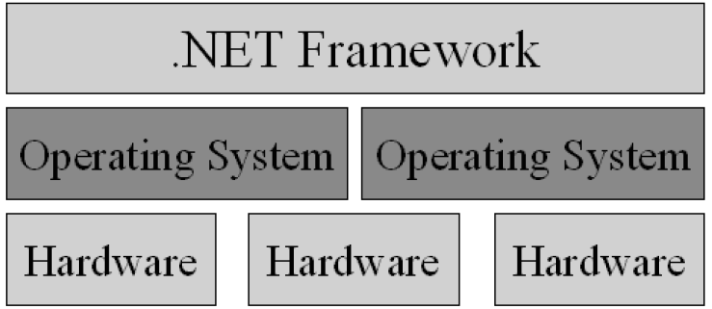
.NET abstrae los sistemas operativos, los cuales abstraen el acceso a Hardware, esto significa que al desarrollar software, se esta escribiendo código encamidao al CLR y no directamente al sistema operativo, por lo que este software puede correr sobre diferentes sistemas operativos o cualquier plataforma que implemente el CLR. El CLR esta presente en el nucleo del Framework de .NET. El CLR provee un ambiente en donde las aplicaciones son ejecutadas, esto incluye conceptos como compilación, registración, y hasta problemas de desarrollo.
Como su nombre lo implica el CLR esta diseñado para soportar diferentes lenguajes de programación en una forma en común entre ellos. Esto es muy interesante ya que los desarrolladores de software no tienen que aprender un nuevo lenguaje de programación, para trabajar sobre .NET.
Microsoft creo los siguientes lenguages de programación encamidos para trabajar sobre .NET, los principales son: VB,C#,C++, JScript. Otras firmas estan trabajando para desarrollar lenguages de programación encamidados a .NET como COBOL, Phyton, y posiblemente JAVA.

    - El proceso de compilación
Una de las partes mas importantes del CLR es el proceso de compilación. Este proceso provee gran flexibilidad y es la raíz de muchas de las capacidades que provee .NET.
Todo el código en .NET es compilado a lenguaje de maquina, pero esta compilación típicamente ocurre en tiempo de ejecución, esta es una forma diferente de cómo se compilaban las aplicaciones anteriormente, en donde el código era compilado a lenguaje de maquina antes de la ejecución de la aplicación. .Net introdujo un nuevo lenguaje de programación el Lenguage Intermedio de Programacion de Microsoft o (MSIL) por sus siglas en ingles, Todos los lenguages que trabajan sobre .NET como VB, C#, C++, tienen compiladores que generan código MSIL, en vez de lenguaje de maquina como se hacia anteriormente. Eventualmente el MSIL ira hacer compilado en lenguaje de maquina para su ejecución.
Un lenguaje de programación no solo genera MSIL, también genera metadatos, estos metadatos son la clave que .NET provee para dar una descripción exacta de los componentes que fueron compilados a IL.
Antiguamente en COM los componentes creados eran descritos por un lenguaje de definición de interfaces de Microsoft MIDL por sus siglas en ingles pero este no daba una descripción suficiente y exacta de los componentes que se generaba este Framework, esto cuasaba problemas de interoperación entre componentes que eran escritos en C++, al ser llamados por código escrito en VB y viceversa.
Los metadatos usados en .NET son mucho mas robustos, los datos son almacenados en un formato XML, por lo que es accesido fácilmente y es bastante descriptivo. Estos metadatos describen de una forma muy exacta las interfaces de los componentes, el resultado de esto es que componentes creados en un lenguaje de programación, pueden ser llamados de una forma muy sencilla desde otros lenguajes de programación

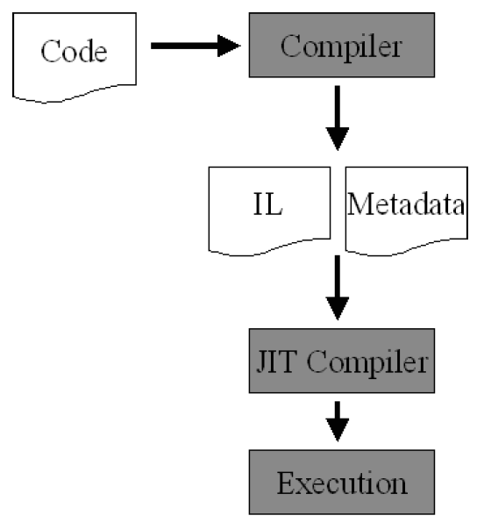
Como el MSIL y los metadatos están disponibles por el CLR, la llamada a métodos de componentes creados entre diferentes lenguajes de programación es transparente, La herencia de clases entre diferentes lenguajes de programación es posible, el código puede ser verificado para detectar algún manejo inseguro, antes de que este entre a ejecución, .Net puede serializar automáticamente los objetos.
Adicionalmente, los metadatos eliminan la necesidad de escribir sobre el registro de Windows, como se realizaba anteriormente, toda la información de las interfaces de los componentes esta descrita en los metadatos.

7. DESCRIPCIÓN

7.1 OBJETIVO GENERAL
Diseño y desarrollar de un software especializado en la simulación de redes LAN e implementación de guías de laboratorio como complemento al desarrollo del programa de la asignatura de Integración de Redes.

7.2 OBJETIVOS ESPECIFICOS

Desarrollo de la aplicación en capas:
Uno de los objetivos principales de esta aplicación, es que sea extensible muy fácilmente, ya que esta servirá como base para implementaciones especificas, o para la actualización para nuevas tecnologías. Cuando sea necesario implementar un nuevo modulo, no será necesario volver a escribir todo el código, que fue ya escrito, el diseño de esta aplicación debe permitir la reusabilidad del código, y solo sea necesario codificar nuevas implementaciones, permitiendo que la aplicación sea extendible de una forma rápida para futuros proyectos que requieran que esta sea complementada
Se puede conseguir hacer funcionar la aplicación en una forma mas rápida, no haciendo uso de ningún patrón de desarrollo por capas, no diferenciando las diferentes capas que pueden ser abstraídas en la aplicación, dejando todos los modulos que la compongan altamente acoplados entre ellos, esto conllevaría a que seria muy difícil sino imposible la extensión de esta aplicación, o que fuera necesaria volver a escribir gran parte de código que ya fue escrito, por lo que puede quedaro limitidada a las funcionalidades que se pretenden implementar en este proyecto.
Otro incoviente encontrado en este diseño, es que cuando la tecnología de .NET este obsoleta, o sean creados o actualizados nuevos modulos en el BCL, será imposible estar a la altura de estos cambios, esto conllevaría a que como ocurre con muchas aplicaciones, después de un tiempo resulta obsoleta porque no puede ser utilizada debido a un cambio de tecnología, o si se desea utilizar nuevas tecnologías es imposible implementarlas, debido a que todos los componentes de la aplicación estan altamente acoplados, y un cambio en un componente involucra un cambio en todos los componentes de la aplicación.
El otro incoviente de este diseño, es la dificultad para realizar pruebas unitarias a los modulos que componen la aplicación,porque estan altamente acoplados.

Se usara un modelo en capas en donde este altamente diferenciado, la visualización, el modelo de negocio, y el acceso a datos.
La visualización es la capa encargada de la interfaz con el usuario, y su única responsabilidad será la de recibir cualquier evento que sea originado por el usuario, o desplegar la información necesaria al usuario.
En este caso se utilizara para la capa de visualización, ventanas de Windows para la representación de la información.
La capa de negocio es la encargada del manejo de cálculos y procesos de los datos, esta capa no conoce que existe una visualización, o una capa de acceso a datos, su única función es la de realizar toda la lógica de negocio correspondiente. Esta capa será el nucleo de la aplicación en donde verdaderamente estará ocurriendo toda la lógica de la simulación.
La capa de acceso a datos, esta la abstracción de la fuente de datos, que va hacer usadada por la capa de Negocio, esta capa en este caso obtendrá los datos de la configuración de la red, desde un archivo, o usando .NET Remoting para obtener los datos de red de la capa de datos de una aplicación remota del simulador.

Con esta división por capas, es mas sencillo la extensión de la aplicación debido a que estan altamente desacoplados los modulos principales, asi si en un futuro se requiere presentar este simulador en un ambiente WEB, lo único necesario será implementar la capa de Visualizacion, la capa de negocio y el acceso a datos queda sin cambiar.
Si en un futuro la información que maneja el simulador es demasiado grande, en donde el modelo de acceso a datos de la configuración de la red a través de archivos no pueda ser mantenida, y sea necesaria la utilización de una base de datos relacional, tan solo seria necesario cambiar la capa de acceso a datos, para que soportara este nuevo formato, las restantes capas quedan intactas, y la aplicación continuara funcionando normalmente.
Lo mismo ocurre al nivel de la capa de negocio, cuando se requiera hacer la implementación de un nuevo protocolo, o cambiar la lógica de algún dispositivo, esto no debe afectar las demás capas.

Comunicación entre las diferentes capas.
Para la comunicación entre las 3 capas se va a usar la metodología Modelo Vista Presentacion.
Esta metodología, es muy recomendable para lograr desacoplar las capas de visualización como de negocio, como también para que se puedan realizar pruebas unitarias tanto a la visualización como a el modelo.
El modelo es el objeto en donde recide los datos de la aplicación y provee métodos para acceder a ellos, en este también esta toda la lógica de negocio, el modelo no debe tener ninguna asociación con la interfaz con el usuario, no contiene una referencia a la vista, el modelo envía eventos cuando sus datos cambian, en el caso del simulador, van a existir diferentes modelos, cada uno para los diferentes dispositivos que existan y diferentes protocolos a implementar,

La vista es la encargada de mostrar los datos del modelo al usuario, en el caso del simulador la vista será una ventana de Windows, en donde estará el mapa de red, y la información de cada dispositivo, la vista notificara mediante eventos, cuando hubo una intervención del usuario.

La presentación es la encargada de sincronizar y ser la mediadora entre la vista y el modelo, la presentación conoce tanto al modelo como a la visualización y esta escuchando los eventos los eventos de acción del usuario, una vez la presentación detecte este evento leera los datos de la visualización y los transportara al modelo, la presentación también escucha los eventos de cambio del modelo, para que cuando ocurran la visualización sea refrescada con los cambios que ocurrieron en el modelo.

En la aplicación se aplicara esta metodología por cada componente que exista, por lo que existirán varios MVPs, y existirá un modelo global MVP, el cual contendrá varios MVPs , que en este caso será el mapa de la red.

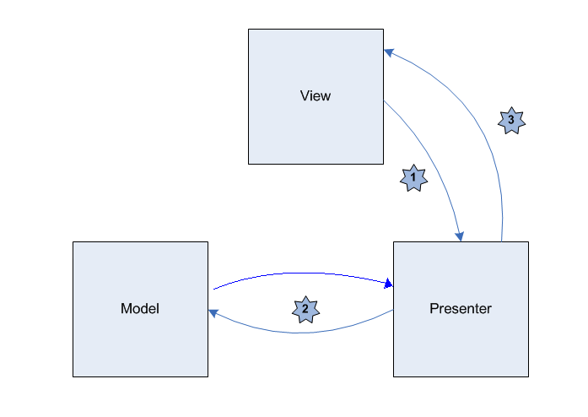

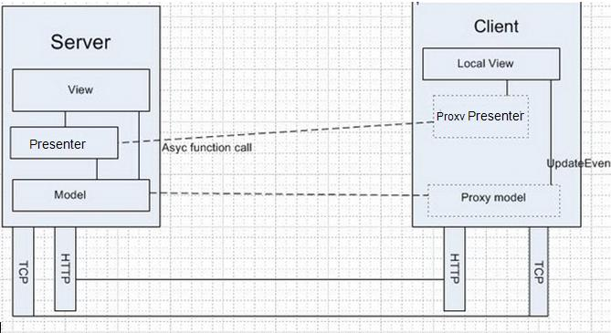

Para la implementación remota entre diferentes sesiones del simulador se usara .NET remoting junto con el modelo MVP, en donde una sesión del simulador se convertirá en el servidor, y en este estará todo el modelo de red de todas las sesiones las cuales serán los clientes, en el servidor también se encontrara el presentador, y una vista, cada uno las demás sesiones que eesten conectadas entre si, solo serán vistas,
Mediante este modelo estableceremos la conexión entre diferentes sesiones del simulador, en donde será posible la comunicación entre las diferentes componentes de red de las sesiones que estarán contenidas en un mismo modelo de red la cual se encontrara en el servidor

Metodologia para el desarrollo del Software.

Para el desarrollo de este software, se va utilizar metodologías de desarrollo agil de software, principalmente XP (extreme Programming) y SCRUM, estas metodologías han comprobado ser la mejor opción para el desarrollo de software al compararlos con metodologías tradicionales, en donde existen diferentes fases bien definidas, que consisten en el recopilamiento de los requerimientos de la aplicación, análisis de los requerimientos, diseño de una solución, diseñar toda la aplicación, desarrollo de la codificación, pruebas, puesta en producción, y post producción).
El problema de esta metodología, es que estas fases solo ocurren una vez durante todo el tiempo del desarrollo del proyecto, esto conlleva a que los requerimientos del producto, son recopilados en un solo instante, en donde ambas partes tanto el cliente como el equipo de desarrollo, no tienen bien identificado el problema, o tienen una idea vaga de lo que el producto debe realizar, una vez culminada esta etapa de recopilación se procede con el diseño de la aplicación, hasta que el diseño no este terminado no se procede a la codificación, y por ultimo se realizan las pruebas, lo mas probable es que al final del proyecto, el cliente no este satisfecho, con la producción final del proyecto, aunque verdaderamente el producto cumpla con los requerimientos que fueron recopilados en la etapa inicial, esto es debido a que no ahí una constante entrega del producto al cliente, sino solo esto ocurre hasta el final.

Basicamente las metodologías agiles de software, como XP o Scrum, proveen una solución de este problema, haciendo ciclos mas rapidos de producción, y un contacto mas frecuente con el cliente, en donde constantemente se le estan mostrando liberaciones del producto, para que el cliente pueda dar su opinión, acerca del producto, en este caso a través del tiempo habrá una realimentación, el cliente podrá descubrir verdaderamente lo que necesita que el producto realice, por lo que al final del proyecto el cliente estará satisfecho con el producto.

La metodología XP, utiliza el desarrollado encaminado a pruebas, TDD(test driven development)
En esta metodología cada nuevo modulo que se desee implementar comienza con la escritura de pruebas, las cuales deben fallar debido a que no ha habido código escrito para la funcionalidad del modulo.
Las pruebas tienen que estar muy bien diseñadas, para que cubran todas las funcionalidades que este modulo exponga
El siguiente paso es escribir código para hacer pasar las pruebas, sin importar la forma en que se escriba el código, aunque no sea de una forma perfecta, se debe escribir el código únicamente para hacer pasar las pruebas.
El siguiente paso es volver a correr las pruebas y verlas pasar.
Reestructurar el código: Una vez son pasadas las pruebas, se procede a restructurar el código para que no se repita código, se apliquen patrones de programación, y sea un código entendible y extendible, en esta estapa existe la confidencia necesaria para cambiar el código de los modulos, sin que exista el temor de dañar alguna funcionalidad ya existente, ya que las pruebas automaticas proveerán la información necesaria para saber que el modulo esta funcionando de la forma en que debe ser.
Este ciclo se repite constantemente en todas las etapas del proyecto, al final de este existirán las pruebas unitarias de todos los modulos.
Para futuros desarrollos de la aplicación que requieran cambios en el nucleo principal de la aplicación, no existirá la preocupación de dañar algún modulo que este funcionando correctamente sin darse por enterado, ya que las pruebas unitarias fallaran en el sitio en donde ocurrió el error.
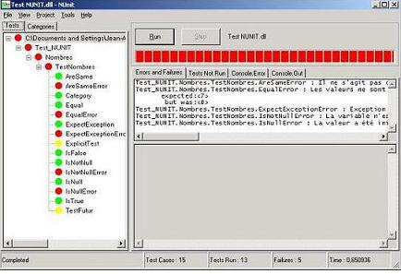

FrameWork de Modelo-Presentacion-Vista.

El framework Modelo-Presentacion-Vista o MVP por sus siglas en ingles

Control de versiones:
El control de versiones es el mecanismo para gestionar las diferentes versiones de todos los elementos de configuración que forman la línea base de un producto o la configuración del mismo.
El control de versiones provee el mecanismo de almacenamiento de cada uno de los ítems que desea gestionarse.
Posibilidad de modificar, mover, borrar cada uno de los elementos.
Mantener un historil de todas las acciones realizads con cada elemento pudiendo volver a un estado anterior dentro de este historial.
Mediante este control se tiene la posibilidad de retornar la producción del software a un estado anterior, esto puede ser necesario cuando en algún momento del desarrollo, se detecte un error en el diseño y sea necesario volver a una anterior anterior en donde comenzó el error.
Este control de versión es demasiado útil, en el desarrollo de software, ya que este sirve como documentación del código, y brinda la posibilidad de volver a una versión anterior y analizar lo ocurrido.
Cada vez que se genera una versión existe la posibilidad de proveer detalles acerca de los cambios ocurridos en esta versión, de esta forma quedara documentado todo cambio que ocurra en la aplicación.
Todo este historial y todos los archivos y elementos involucrados se encuentran en un repositorio, el cual se encuentra ubicado en un servidor, y puede ser accedido en cualquier parte a través de internet.
Esto posibilita para que en futuras complementaciones del producto, los nuevos desarrolladores, puedan tener acceso a este repositorio y tengan un conocimiento mas profundo de cómo fue creado el producto desde su fase inicial hasta su fase final, y puedan seguir trabajando sobre este repositorio

La herramienta que utilizaremos para el control de versionamiento, es SubVersion, el cual es de libre distribución.

